<https://tomcat.apache.org/download-80.cgi> adresinden tomcat in zip dosyasını indirip bilgisayarımızda bir yere çıkartalım.

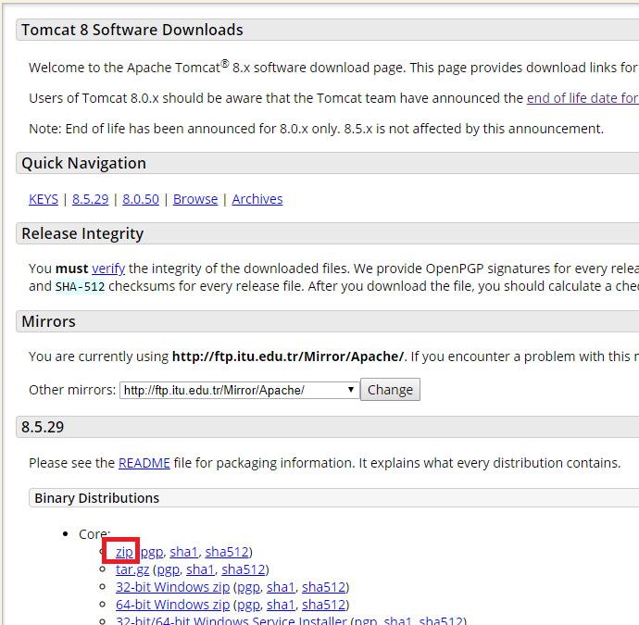

Daha önceden import etmiş olduğumuz projenin içinden “Run...” tuşuna basın

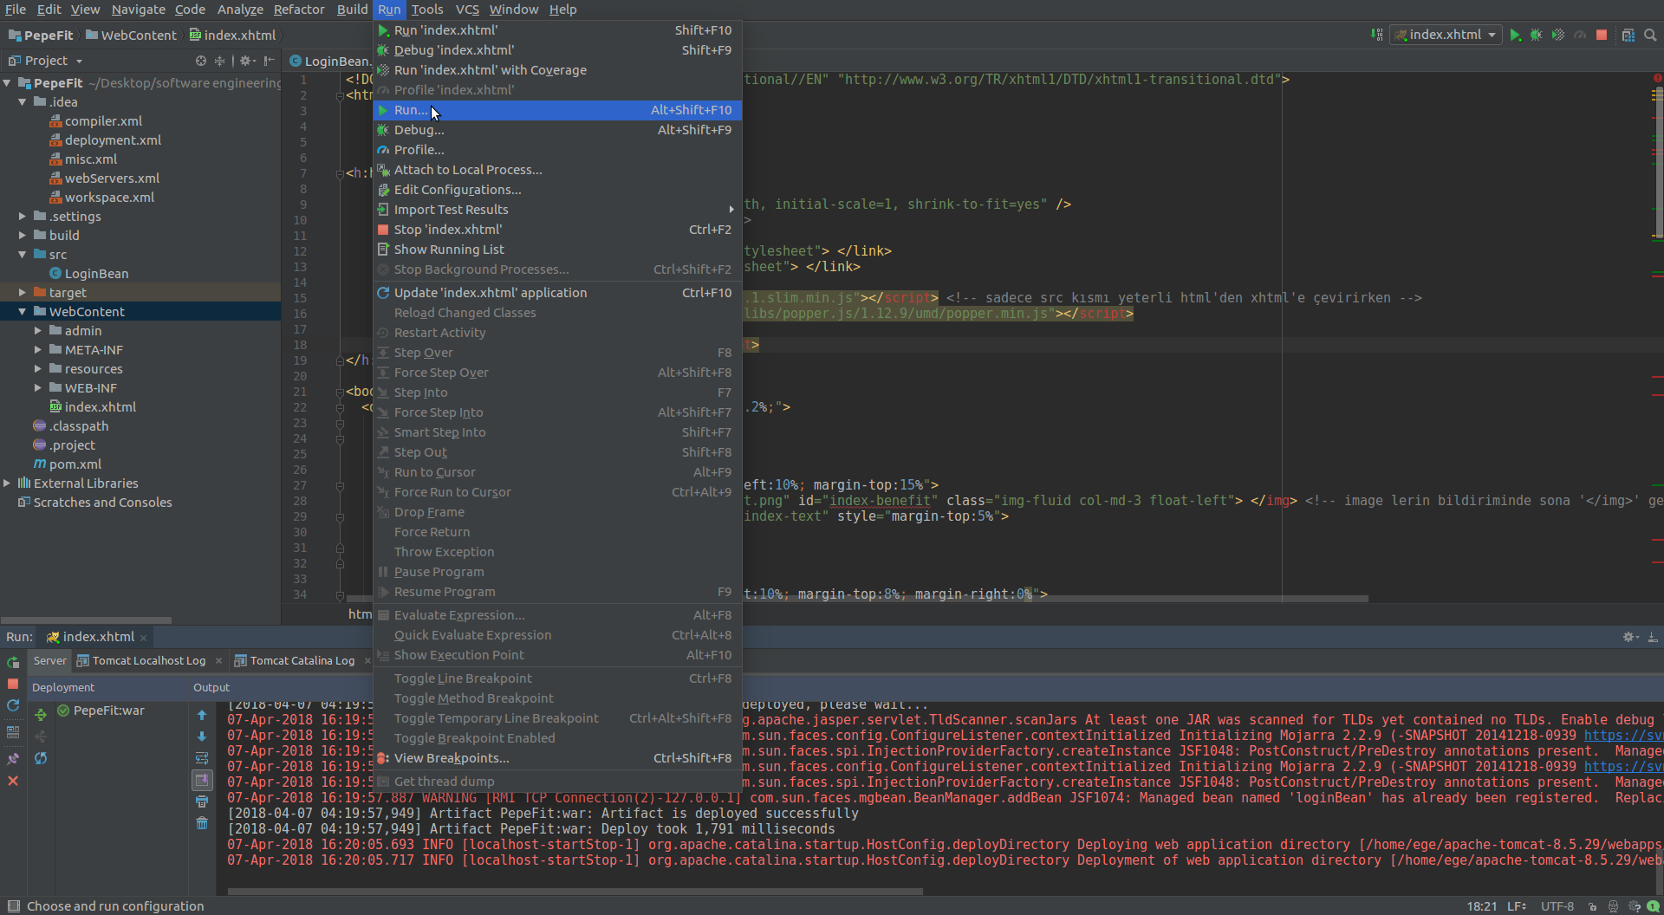

Ardından Edit Configurations’a basın. Karşınıza çıkan ekranda Defaults içine girip Tomcat Server altından Local’ı seçin

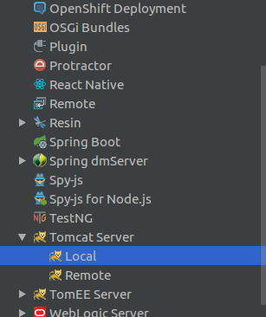

Daha önce ayarlamamış olduğunuz için sizde Application server yanındaki kısım boş olacaktır. Configure… menüsüne girin



Tomcat Home yazan yere tomcat server’ı zip’ten çıkardığınız konumu girin ve OK tuşuna basın.

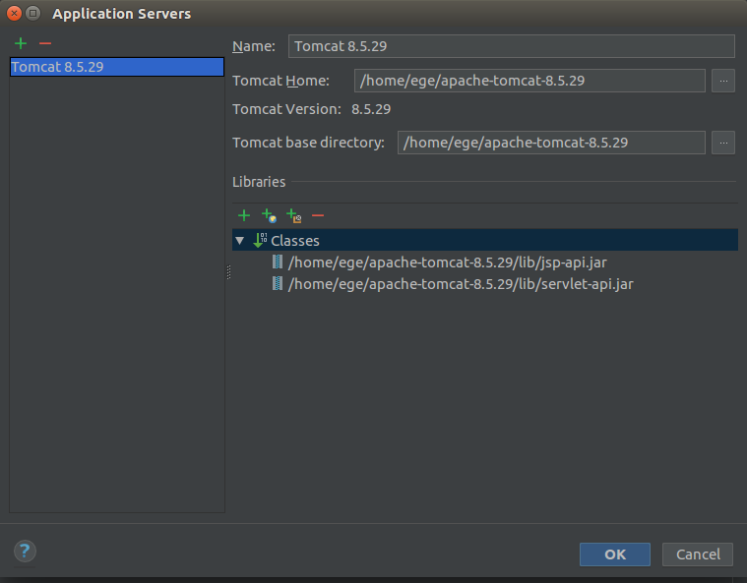

Ardından önce Apply’a sonra da Close’a basın



Sunucunuz şu anda çalışmaktadır.